Дәріс №13 тақырыбы: Ілгері деңгейдегі әдістер: Терең оқыту (Deep Learning), LSTM, GRU және генеративті үлгілер (GAN, VAE)
Дәрістің мақсаты: Студенттерге терең оқытудың негізгі қағидаларын, LSTM және GRU нейрондық желілерінің ерекшеліктерін, сондай-ақ генеративті модельдердің (GAN, VAE) жұмыс принципін және қолданылу салаларын түсіндіру.
Негізгі сұрақтар:
- Терең оқыту (Deep Learning) ұғымы және құрылымы.
- LSTM және GRU архитектуралары мен айырмашылықтары.
- Рекурренттік нейрондық желілердің (RNN) ерекшелігі.
- Генеративті модельдер: GAN және VAE принциптері.
- Терең оқытудың қолданылу салалары.
Қысқаша мазмұн (тезистер):
Терең оқыту (Deep Learning) — көпқабатты нейрондық желілер арқылы деректерден күрделі заңдылықтарды үйренетін әдіс. Архитектурасы:
кіріс қабаты → жасырын қабаттар → шығыс қабаты.
Кіріс қабаты деректерді қабылдайды; Жасырын қабаттар ақпаратты өңдейді; Шығыс қабаты нәтиже шығарады (классификация немесе регрессия).
Нейрон жұмысы: $y=f\left(∑w_{i}x_{i}+b\right)$мұндағы $f$— активация функциясы.
LSTM (Long Short-Term Memory) — уақыттық тәуелділіктерді есте сақтауға арналған RNN түрі.
Forget gate – қажетсіз ақпаратты ұмытады;
Input gate – жаңа ақпаратты қосады;
Output gate – сақталған ақпаратты шығарады.
GRU (Gated Recurrent Unit) — LSTM-ге қарағанда жеңіл құрылымды нұсқа (екі қақпа: update және reset).
Қолданылуы: уақыттық қатарларды болжау, NLP (мәтін талдау, аударма), сөйлеу мен бейнелерді тану.

Кіріспе
Терең оқыту дегеніміз не?
Терең оқыту — бұл жасанды нейрондық желілерді қолданатын машиналық оқыту әдісі. Оның басты ерекшелігі — деректерді өңдеу кезінде көп қабатты нейрондық желілерді қолдану. Бұл әдіс әсіресе үлкен деректермен жұмыс істеу үшін тиімді. Глубокое обучение көптеген ақпаратты өңдей алады және деректердің әртүрлі деңгейлерін үйренуге қабілетті.
Нейрондық желілердің қабаттар саны артқан сайын, олар ақпаратты тереңірек деңгейде өңдеуге қабілетті болады. Әр қабат деректердің әртүрлі ерекшеліктерін анықтайды. Глубокое обучение көбінесе үлкен көлемдегі деректермен (суреттер, мәтіндер, дауыстар және т.б.) жұмыс істегенде қолданылады.
Терең оқыту архитектурасы
Глубокое обучение жүйесінде нейрондық желі орталық компонент болып табылады. Оның негізгі құрылымы:
- Кіріс қабаты (Input layer): Деректер қабылданады.
- Жасырын қабаттар (Hidden layers): Нейрондар арасындағы байланыс орнатылып, ақпарат өңделеді.
- Шығыс қабаты (Output layer): Шығарылатын нәтиже, яғни деректердің классификациясы немесе регрессиясы жасалады.
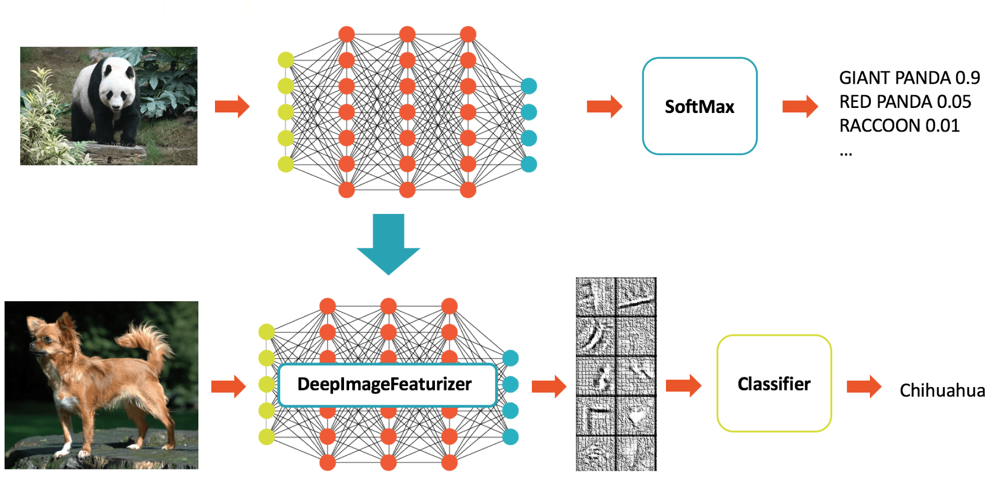
Сурет 13.1 Терең оқыту архитектурасы

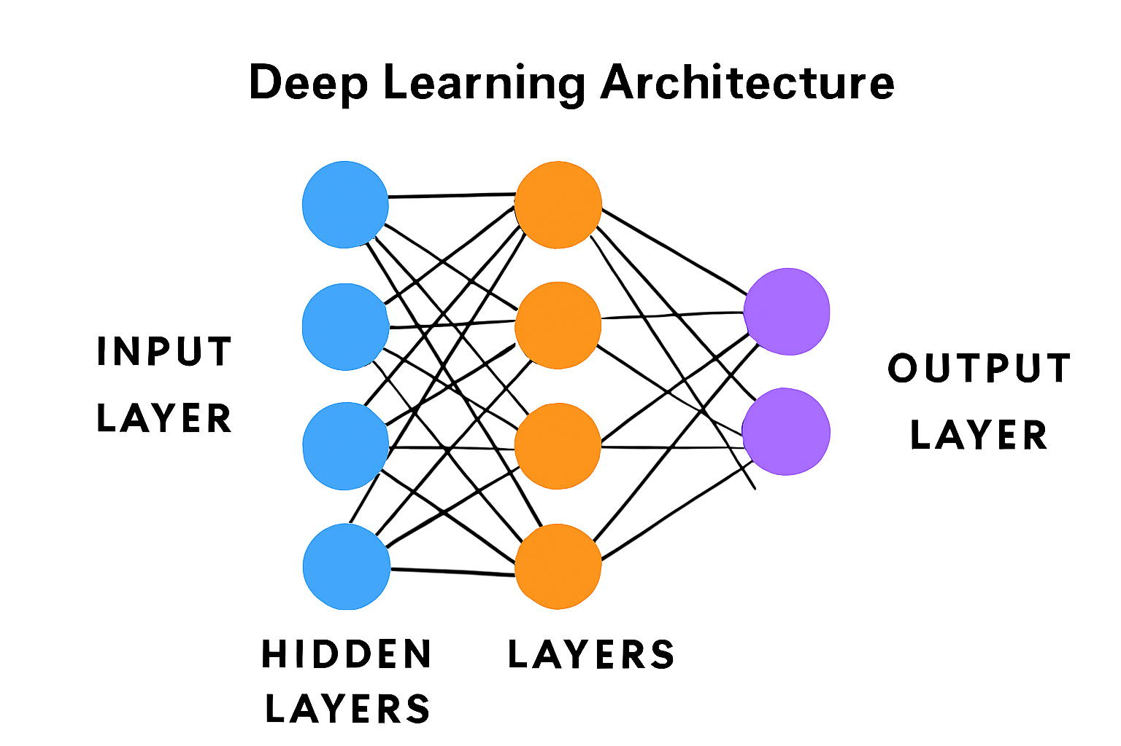•
Сурет 13.2 Терең оқыту архитектурасы2
Кіріс қабаты (Input Layer) — бастапқы деректерді қабылдайды
Жасырын қабаттар (Hidden Layers) — бірнеше нейрондардан тұрады, деректерді өңдейді
Шығыс қабаты (Output Layer) — соңғы нәтиже береді
Жебелер — ақпараттың алға таралуын (forward propagation) көрсетеді
Нейрондық желілердің жұмыс принципі:
Нейрондық желілердің әрбір нейроны кіріс мәліметтерін арнайы салмақтар арқылы өңдейді және активациялық функция арқылы нәтиже шығарады. Математикалық тұрғыда нейронның шығысы мынадай болады:
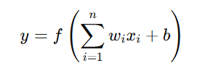
мұндағы:
- ( y ) — нейронның шығысы,
- ( x_i ) — кіріс мәндері (деректер),
- ( w_i ) — салмақтар,
- ( b ) — ығысу,
- ( f ) — активациялық функция.
LSTM және GRU нейрондық желілері
LSTM (Long Short-Term Memory) және GRU (Gated Recurrent Unit) — бұл рекурренттік нейрондық желілер (RNN), яғни олар уақыттық деректерді өңдеуге арналған. Бұл модельдер уақыт бойынша тәуелділіктерді жақсы сақтайды.
LSTM:
LSTM нейрондық желісі ұзақ мерзімді тәуелділіктерді есте сақтау үшін арнайы әзірленген. LSTM ішіндегі негізгі компоненттер:
- Forget gate (ұмыту қақпасы): Бұрынғы ақпаратты ұмытуға жауапты.
- Input gate (кіріс қақпасы): Жаңа ақпаратты ұяшыққа енгізу.
- Output gate (шығыс қақпасы): Өткен ақпаратты шығару.
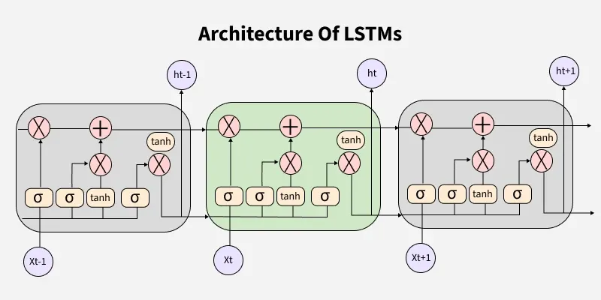
Сурет 13.3 LSTM архитектурасы

GRU:
GRU — LSTM-ге ұқсас, бірақ құрылымы жеңілдетілген. Оның тек екі қақпасы бар: жаңарту қақпасы және ресет қақпасы.
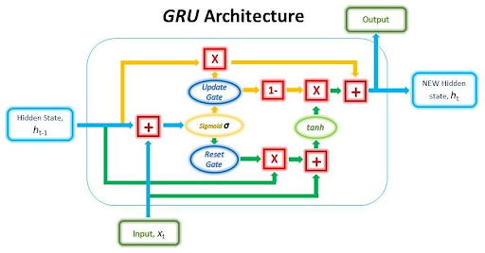
Сурет 13.4 GRU архитектурасы

LSTM және GRU қолданылуы:
- Уақыттық қатарлармен жұмыс: Қаржы нарықтарын болжау, ауа райын болжау.
- Табиғи тілдерді өңдеу (NLP): Мәтіндерді талдау, аударма.
- Таным жүйелері: Мысалы, бейнелерді өңдеу және категориялау.

Генеративті үлгілер
Генеративті үлгілер (Generative Models) — бұл статистикалық әдістердің кең категориясы, олардың көмегімен жаңа деректерді генерациялау мүмкіндігі бар. Бұл үлгілер деректердің ықтималдық таратылымын модельдейді, яғни олар деректерді генерациялау қабілетіне ие.
Генеративті қарсы желілер (GANs):
GAN (Generative Adversarial Network) — бұл екі нейрондық желіден тұратын модель. Генератор жаңа деректерді жасап шығарады, ал дискриминатор бұл деректерді шынайы немесе жалған деп бағалайды. Бұл қарсыласу процесі генераторды жақсырақ деректер жасауға итермелейді.
- Генератор: Жасанды деректер генерациялайды.
- Дискриминатор: Деректерді шынайы немесе жалған деп бағалайды.
VAE (Variational Autoencoder):
VAE — бұл ықтималдық әдіс, ол деректердің ықтималдық таратылымын үйренуге және жаңа деректерді генерациялауға мүмкіндік береді.
VAE формуласы:
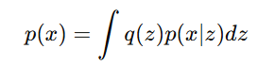
мұндағы:
- ( p(x) ) — деректердің ықтималдық таратылымы,
- ( q(z) ) — латентті айнымалылардың таратылымы.
13.4. Қолдану салалары
Генеративті үлгілерді сурет жасау үшін қолдану:
DeepFake: Жалған бейнемазмұндарды жасау.
Сурет генерациясы: Стильді және шынайы көріністерді генерациялау.
Табиғи тілдерді өңдеу (NLP):
Мәтін генерациясы: Жасанды интеллект арқылы жаңа мәтіндер мен әңгімелер жасау.
Мәтіндер мен аудармалар: Нейрондық желілер көмегімен мәтіндерді тілдер арасында аудару.
Медицинада:
Деректер генерациясы: Жасанды деректерді пайдалану арқылы деректер тапшылығын жеңу.
Медицинадағы диагностика: Тері обыры сияқты аурулардың суреттерін генерациялау.
Қорытынды
Терең оқыту және генеративті үлгілер қазіргі уақытта машиналық оқыту мен жасанды интеллект саласындағы ең маңызды әдістердің бірі болып табылады. LSTM, GRU, GAN, VAE сияқты әдістердің дамуы уақыттық деректерді өңдеу, мәтіндер мен суреттерді генерациялау, сондай-ақ жасанды интеллекттің әртүрлі салаларында қолданылатын мүмкіндіктерді ашады.

Бақылау сұрақтары:
- Терең оқыту классикалық машиналық оқытудан несімен ерекшеленеді?
- LSTM желісінің негізгі қақпалары қандай және олардың қызметі?
- GRU мен LSTM арасындағы айырмашылық неде?
- GAN қалай жұмыс істейді?
- Генеративті модельдер қандай салаларда қолданылады?

Ұсынылатын әдебиеттер:
- Goodfellow I., Bengio Y., Courville A. Deep Learning. MIT Press, 2016.
- Chollet F. Deep Learning with Python. Manning, 2018.
- Kingma D.P., Welling M. Auto-Encoding Variational Bayes. ICLR, 2013.
- Radford A., Metz L., Chintala S. Unsupervised Representation Learning with DCGANs. ICLR, 2015.

